Gdzie dostępna jest podstawka pod komputer stacjonarny i dlaczego jest potrzebna?
W naszym artykule zawarliśmy informację dotyczącą tego, gdzie można kupić taki produkt jak podstawka pod komputer stacjonarny a także inne wyposażenie do biura. Tłumaczymy również dlaczego są one potrzebne. Sprawdź już dziś.

Domowe biuro a podstawka pod komputer stacjonarny
Praca zdalna czy też w trybie hybrydowym stała się bardzo popularną formą współpracy nie tylko dla osób, które prowadzą własne przedsiębiorstwa ale również dla pracowników posiadających umowy o pracę czy też inną formę zatrudnienia. W związku z możliwością pracy trybie zdalnym wielu pracowników postanowiło zbudować dla siebie odpowiednie stanowisko pracy w domowej przestrzeni. Jakie jego elementy będą potrzebne? Między innymi podstawka pod komputer stacjonarny.
Przestrzeń do pracy z komputerem

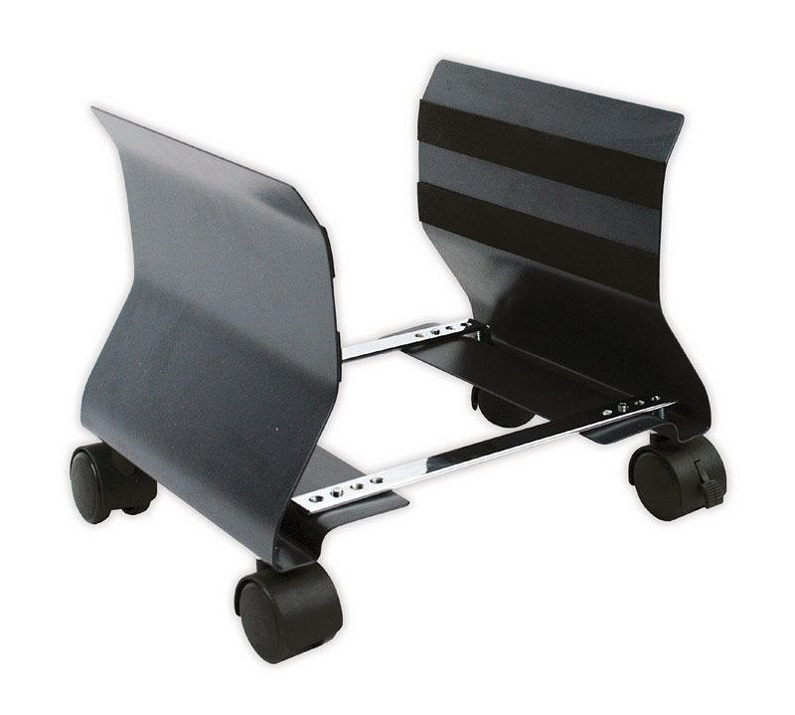
Jeśli Twoje obowiązki zawodowe wymagają od Ciebie pracy przy komputerze stacjonarnym, potrzebujesz stałej przestrzeni, w której umieścisz zarówno monitor tego typu komputera jak i jednostkę centralną. W tym celu warto zakupić podstawkę pod komputer stacjonarny, która umożliwi bezpieczne przechowywanie elementów komputera.
Podstawka pod komputer stacjonarny w ofercie Fellowes
W sklepie online Fellowes znajdziemy wszelakie produkty, dzięki którym nasze domowe czy też profesjonalne biuro będzie miejscem przystosowanym do pracy i wygodnym. W katalogu Fellowes podstawka pod komputer stacjonarny, monitor, podpórki pod plecy, nogi i wiele innych. Sprawdź szczegóły, zapoznając się z ofertą sklepu online.

